第二章 采购需求
一、商务要求（技术要求里另有注明的以技术要求为准）
支付方式 | ▲在合同签订后3个工作日内卖方提供5000元履约保证金到买方指定账户，履约保证金待服务期完成后无质量问题30个工作日内一次性无息退还；合同签订后由买方根据实际购买份数乘以成交单价，进行结算并由中标方开具正规发票，供买方报销付款。
交货时间 | ▲于2024年1月17日前（具体时间按校方通知为准）提供商品。
交货地点 | 浙江工贸职业技术学院指定地点（府东路校区、瓯江口校区由教师个人凭券领取）。
分发要求 | 将每份商品独立打包，送至浙江工贸职业技术学院指定地点，并负责各位教师领取、签字，分发到每位教师。
- 服务要求
1、产品清单
序号 | 商品 | 品牌 | 规格 | 参考产品图片
1 | 鸭舌 | 初旭 | 酱香原味，分装即食480g | 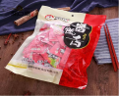
2 | 猪油渣 | 金恩/金恩凡提 | 原味，分装即食500g | 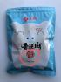
3 | 牛肉干 | 天一角 | 五香味，即食320g | 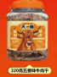
4 | 山核桃仁 | 汪记 | 原香味，即食158g | 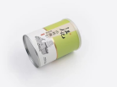
5 | 花胶、鱼胶 | 晨曦 | 陈皮花胶，即食150g*10，  礼盒装 | 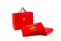
6 | 鱼片 | 元臻 | 即食544g（10袋混合口味） | 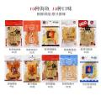
2、注意事项：
（1）▲供应商按以上采购人指定品牌型号进行报价，未按以上品牌型号报价按无效标处理。
（2）所有产品保证最新生产日期，至少保留三分之二以上保质期。
（3）提供供应货物合格证明材料。
▲（4）每份包含以上六件商品各1份，每份单价不高于500元。
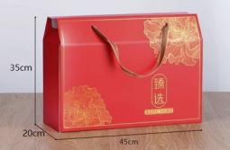

（5）每份提供1个手提的3层加厚瓦愣纸箱，承重5KG—8KG，印有浙江工贸职业技术学院图案，“恭祝：龙年吉祥，浙江工贸职业技术学院工会委员会”等字体。
3、本次响应供应商开标现场需要提供实物样品，要求：将整体样品内外包装清楚展现，至少将产品名称、生产日期、产品等级，重量，贮存方法、整体外包装，内部分装情况等内容清楚展现（产品如有独立小包装，照片要求同上），并做好对应标记。▲如不提供样品，按无效标处理。
三、其他

1、以上要求中未特别注明需执行的国家相关标准、行业标准、地方标准或者其他标准、规范，则统一执行最新标准、规范。

2、带“▲加下划线”的有关技术和商务条款为实质性条款，谈判响应方必须做出实质性响应。除此之外其余的指标、服务要求以及合同条款可在谈判现场，根据谈判小组与供应商的谈判进行变动。

